
Ministero dell’Istruzione
Ufficio Scolastico Regionale per il Lazio

LICEO CLASSICO E DELLE SCIENZE UMANE PLAUTO
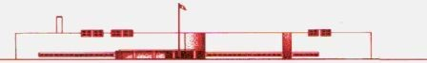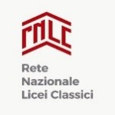
SCUOLA ASSOCIATA RETE NAZIONALE LICEI CLASSICI
Sede: Via Renzini n° 70 – 00128 – Roma- Distretto XX – Cod. Mecc. RMPC21000P – Cod Fisc. 97084590583 Tel. 06121127400 - 06 86357 083
E-mail: rmpc21000p@istruzione.it rmpc21000p@pec.istruzione.it SITO WEB: https://www.liceoplauto.edu.it
RICHIESTA CERTIFICATO

Al Dirigente Scolastico del
Liceo Classico e delle Scienze Umane
"PLAUTO"

Il/la sottoscritto/a _____________________________________________________
◻ studente maggiorenne ________________________________________________
◻ genitore dello studente _______________________________________________
frequentante la classe ____ sez.___ indirizzo ________________ nell’a.s. ___ / ___
C H I E D E
il rilascio di N° ____ copie, per l’uso consentito dalla legge, del:
◻ CERTIFICATO DI ISCRIZIONE E FREQUENZA-ANNO SCOLASTICO ____ /_____
◻ CERTIFICATO DI MATURITA' -ANNO SCOLASTICO ________ / ________
◻ CERTIFICATO DI PROMOZIONE - ANNO SCOLASTICO _____ /_________
◻ CERTIFICATO PROMOZIONE CON VOTI - ANNO SCOLASTICO _____ / ______
◻ VARIE _________________________________________________________
.
Roma, lì ____ /____ / ______ Firma
___________________

